Tillsynsbegäran – information om höga naturvärden och fridlysta arter i avverkningsanmälan A 41276-2025 i Norrtälje kommun
Denna tillsynsbegäran behandlar höga naturvärden i avverkningsanmälan A 41276-2025 i Norrtälje kommun som inkom 2025-08-29 och omfattar 3,2 ha.
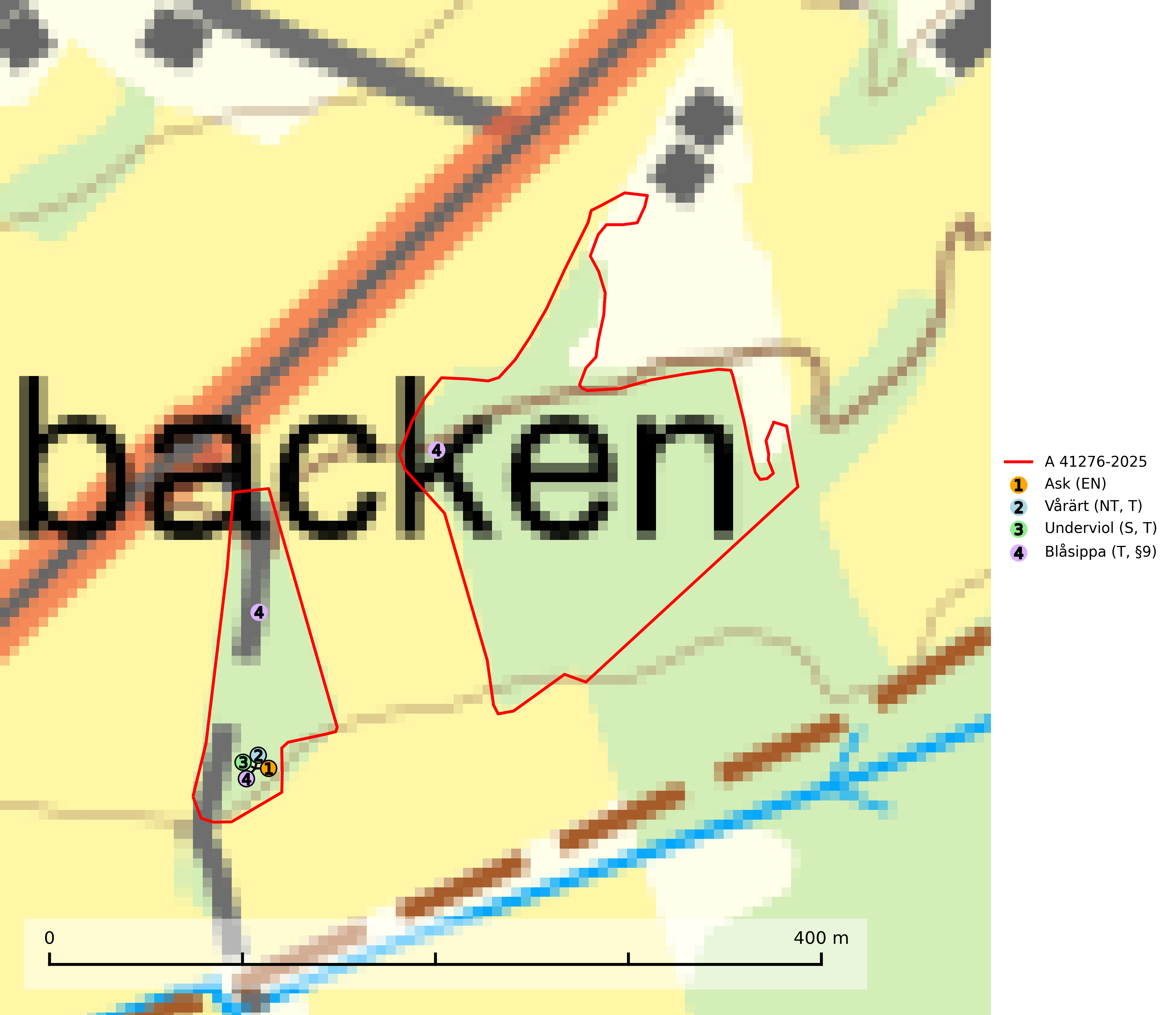
Figur 1. Fyndplatser för naturvårdsarter i avverkningsanmälan. Markörer utan svart kant är placerade på fyndplatsen. Markörer med svart kant är placerade vid sidan av fyndplatsen och har ett svart streck som visar fyndplatsens exakta position. Kartans mittpunktskoordinat är N 6629391, E 691060 i SWEREF 99 TM.
I avverkningsanmälan finns fynd av 4 naturvårdsarter, varav 2 är rödlistade, 1 är fridlyst, 3 är typiska (T) och 1 är signalart (S): ask (EN), vårärt (NT, T), underviol (S, T) och blåsippa (T, §9). Se Figur 1.

Tillsynsbegäran
Vi begär härmed att Skogsstyrelsen fattar beslut enligt miljöbalken som säkerställer att skogens höga naturvärden bevaras samt att EU-lagstiftning efterlevs och att artskyddsbrott förhindras.
Vi önskar även ta del av de ställningstaganden och beslut som myndigheten meddelar till följd av aktuell avverkningsanmälan och föreningens inlaga (se 34 § förvaltningslagen).

Naturvårdsarter och fridlysta arter
Nedan följer beskrivningar av de naturvårdsarter och fridlysta arter som har sina livsmiljöer och växtplatser i den avverkningsanmälda skogen. De påträffade naturvårdsarterna är ett tydligt kvitto på att det rör sig om en skog med höga naturvärden.
Ask (EN) växer naturligt på frisk till fuktig, näringsrik, mullrik mark, gärna med rörligt, ytnära grundvatten. Asken är mycket viktig för den biologiska mångfalden och den är värd för minst 213 arter i olika organismgrupper, av vilka åtminstone 42 är askspecialister, ytterligare 8 arter förekommer endast på ask och alm. Bland dessa kan nämnas asknätfjäril (EN, §4a), askvårtlav (EN) och askpraktbagge (NT). Det finns en ökad risk att dessa arter försvinner när populationen av ask minskar. Asken är kraftigt drabbad av askskottsjukan, men angripna askar bör inte avverkas eftersom det är så många andra arter knutna till ask, såväl till döda som till levande träd. Eftersom sjukdomen är vindspridd så finns den redan nästan överallt där det finns askar, och till skillnad från almsjukan så förhindrar eller försvårar man inte spridningen genom att ta bort träd. Asken är globalt rödlistad som nära hotad (NT) vilket medför ett internationellt ansvar för arten (SLU Artdatabanken, 2026; IUCN, 2017).
Vårärt (NT) är en kalkgynnad mullväxt som är knuten till rik lundartad vegetation och har sin huvudsakliga förekomst i sydliga kalklövskogar, lövängen och hässlen. Den har även viktiga förekomster av reliktkaraktär i örtrika kalkgranskogar på frisk eller något fuktig mark i mellersta Sverige. Vårärt är en extra betydelsefull signalart i boreala och boreonemorala kalkgranskogar, då dessa förekomster nu är starkt fragmenterade och troligen visar på en flertusenårig ekologisk kontinuitet där spridning och etablering kan ha skett under postglaciala värmetiden. Arten tål inte dagens storskaliga skogsbruksmetoder och den kommer in på rödlistan för första gången 2025 till följd av en kraftig minskning (>50%) i Riksskogstaxeringens data. Vårärt är typisk art för 9050 Näringsrik granskog, 9020 Nordlig ädellövskog, 9160 Näringsrik ekskog och 9180 Ädellövskog i branter (Nitare & Skogsstyrelsen, 2019; SLU Artdatabanken, 2026).
Underviol är en bra signalart i hela sitt utbredningsområde i såväl lövlundar som kalkbarrskogar. Arten är särskilt intressant när den förekommer i barrskog och indikerar då troligen relikta och hotade kalkbarrskogsekosystem. Underviol tål inte dagens storskaliga skogsbruksmetoder även om den vid enstaka tillfällen lyckas kvarstå i fuktdråg efter avverkning. Underviol är typisk art för 9050 Näringsrik granskog, 9020 Nordlig ädellövskog och 9160 Näringsrik ekskog (Nitare & Skogsstyrelsen, 2019; SLU Artdatabanken, 2024).
Blåsippa (§9) är typisk art för 9050 Näringsrik granskog, 9020 Nordlig ädellövskog och 8240 Karsthällmarker (SLU Artdatabanken, 2025).

